SQL PARA ANÁLISE DE DADOS

03. Relacionando Tabelas
Para relacionar uma tabela com uma ou mais tabelas, precisamos identificar os campos comuns entre estas tabelas.
- Chave Primária (PK) > A chave primária ou Primary Key (PK) identifica de forma única cada uma das linhas de uma tabela.
Pode ser formada por apenas uma coluna ou por combinação de duas ou mais colunas. A informação definida como chave primária de uma tabela não pode ser duplicada dentro desta tabela.
- Chave Estrangeira (FK) > A chave estrangeira ou Foreign Key (FK), é o campo da tabela FATO que se relaciona com a chave primária da tabela DIMENSÂO.
TIPOS DE JOIN (RELACIONAMENTO)
INNER JOIN > Mais utilizado, retorna todos os dados comuns entre as duas tabelas (Fato e Dimensão).
LEFT JOIN > Traz todos os dados cadastrados e quais possuem valores (Exemplos produtos cadastrados e quanto cada produto vendeu)
RIGHT JOIN > É o oposto do Left.
FULL JOIN > Traz todas as informações das duas tabelas (comuns ou não).
CROSS JOIN >

- INNER JOIN
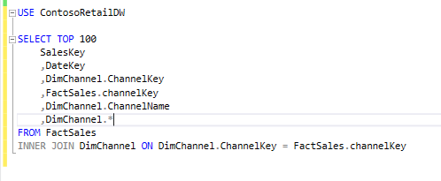
- CRIANDO ALIAS PARA TABELAS
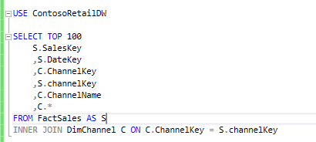

- LEFT JOIN
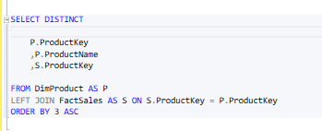

- RIGHT JOIN
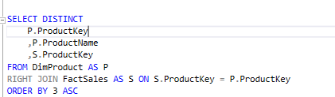

- CROSS JOIN (todos X todos)
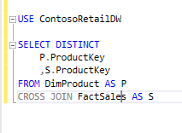

- FULL JOIN
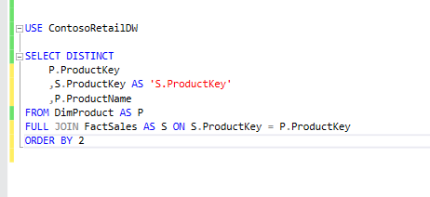

- MÚLTIPLOS JOINS NA MESMA CONSULTA
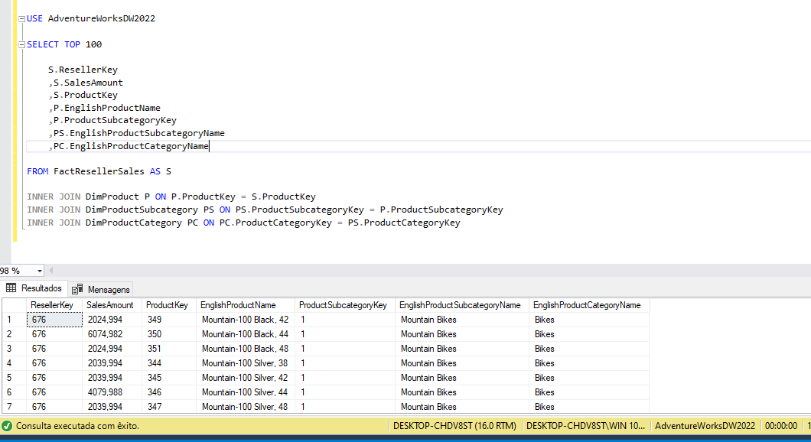
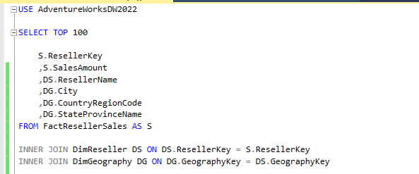

- JOIN COM WHERE E ORDER BY
